|  |
| --- |
| **PROTOKOL O LABORATORNÍ PRÁCI Z FYZIKY** |
| Název úlohy:  **Obvod střídavého proudu s kapacitou** |
| Jméno:  Třída:  Datum: |

**Vzorce pro výpočet:**

|  |  |  |  |
| --- | --- | --- | --- |
| *XC* | *XC* | *ω* | *C* |
|  |  |  |  |

|  |
| --- |
| **A: Výpočet kapacity kondenzátoru** |

**Kapacita kondenzátoru:**

|  |  |  |  |
| --- | --- | --- | --- |
| *F* / Hz | *I* / mA | *U* / V | *C* / μF |
|  |  |  |  |
|  |  |  |  |
|  |  |  |  |
| Průměr: | | |  |

**Doplňující otázky:**

1. ______________________________________________________________________________________________________________________________
2. ______________________________________________________________________________________________________________________________
3. ______________________________________________________________________________________________________________________________
4. ______________________________________________________________________________________________________________________________

|  |
| --- |
| **B: Závislost proudu na frekvenci** |

**Změřte závislost proudu na frekvenci. Udržujte konstantní napětí 0,5 V.**

|  |  |
| --- | --- |
| *F* / Hz | *I* / mA |
| 100 |  |
| 150 |  |
| 200 |  |
| 250 |  |
| 300 |  |
| 350 |  |
| 400 |  |
| 450 |  |
| 500 |  |

**Vyplňte závislost proudu na frekvenci.**

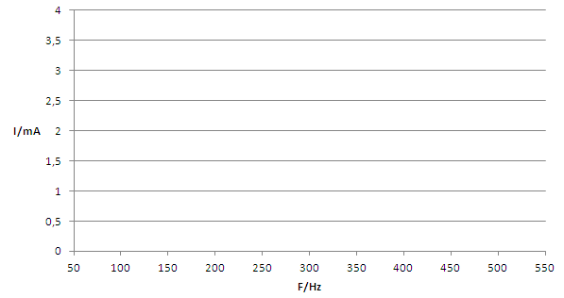

**Doplňující otázky:**

1. ______________________________________________________________________________________________________________________________
2. ______________________________________________________________________________________________________________________________
3. ______________________________________________________________________________________________________________________________

|  |
| --- |
| **C: Obvod střídavého proudu s kapacitou** |

**Doplňující otázky:**

1. ______________________________________________________________________________________________________________________________
2. ______________________________________________________________________________________________________________________________
3. ______________________________________________________________________________________________________________________________
4. ______________________________________________________________________________________________________________________________
5. ______________________________________________________________________________________________________________________________